Foi, espoir et talent

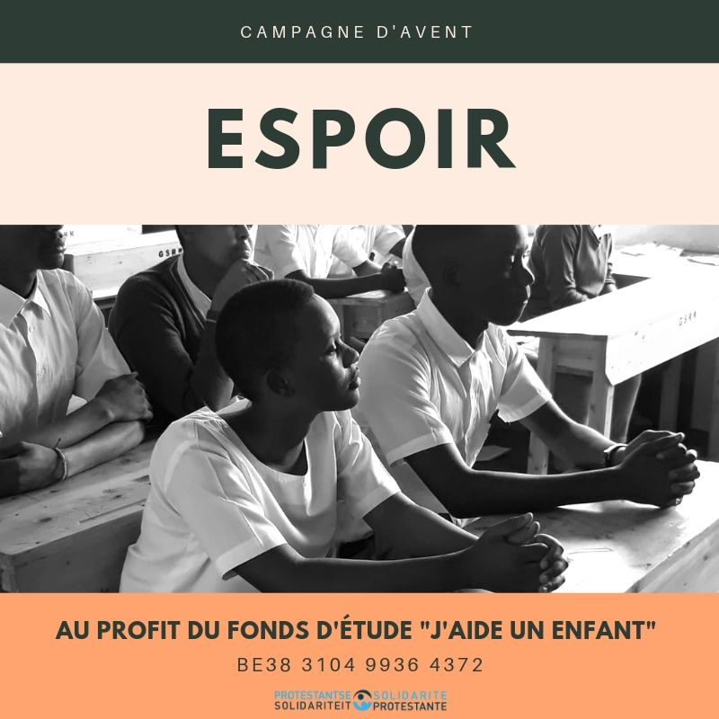

Guide liturgique pour l’Avent 2018
Avec ce guide liturgique pour la période de l’Avent, Solidarité Protestante veut donner l’occasion d’intégrer le projet dans le culte.
Merci à ds. Douwe Boelens.

Deuxième dimanche de l’Avent: Espoir

Lecture: Michée 4:1-8

“ Aucune nation ne prendra plus les armes contre une autre et l'on n'apprendra plus à faire la guerre.” (Michée 4:3)

Le prophète Michée a une vision qu'il partage avec le prophète Isaïe (Esaïe 2: 2-4). Sa vision concerne un moment où la guerre sera finie. Le fer qui fabriquait des armes telles que des épées et des lances pouvait ensuite être recyclé à des fins pacifiques: les gens pouvaient fabriquer des charrues et des lames de taille.
Même le sens de la guerre ne sera alors plus connu, car les nouvelles générations grandiront en paix.
Michée voit cette vision comme un prolongement d'une autre vision, à savoir que les peuples de la terre se tourneront vers le Dieu d'Israël et se laisseront juger par lui. Au lieu que les nations montent à Jérusalem pour le soumettre, elles montent se soumettre au Dieu d'Israël. Que la volonté de Dieu soit faite et que justice et paix règnent, est exprimé par l'image selon laquelle la montagne sur laquelle se tient le temple de Jérusalem sera au-dessus de toutes les autres montagnes.
La signification de cette vision n’est pas tant qu’Israël régnera sur d’autres pays et nations, mais que toutes les nations et tous les peuples trouveront la justice et la paix que le Dieu d’Israël leur a prévu.
Après la vision de la justice et de la paix, une attention explicite est accordée aux personnes boiteuses et déplacées: aux personnes qui reviendront d'exil à Jérusalem. Ensemble, ils formeront la nouvelle population de Jérusalem.

Le deuxième dimanche de l’Avent, il est de nouveau question de "Foi, espoir et talent". Ce dimanche, l'accent est mis sur le concept "d'espoir". L'espoir est lié à la confiance, à la confiance en Dieu. Cette confiance encourage les gens à vivre selon le dessein de Dieu.
Dans la prophétie de Michée, l'espoir de paix et de justice entre les nations détermine l'orientation de la vie dans le présent. Le peuple de Jérusalem est appelé à se concentrer sur la paix et la justice, même si d'autres nations suivent désormais leurs propres dieux et donc d'autres intérêts. En fin de compte, l'avenir appartiendra au Dieu d'Israël, à qui tout est soumis.
Prendre soin des personnes dans le besoin, des personnes en situation de pauvreté, est l'expression de "l'espoir qui est en nous". Avec nos soins concrets (par exemple, à travers le fonds d’étude «J’aide un enfant»), nous concrétisons notre espoir d’un monde meilleur.

Suggestions des chants
NLB 447:1-3 “Het zal zijn in het laatste der tijden”
(https://kerkliedwiki.nl/Het_zal_zijn_in_het_laatste_der_tijden )
NLB 771:1-3 “Ik weet van een stad die komen zal”
(https://kerkliedwiki.nl/Ik_weet_van_een_stad_die_komen_zal)
NLB 1016:1-4 “Kom laat ons opgaan/Lied van de vrede”
(https://www.youtube.com/watch?v=hp3yu7ce-Ok)
Hemelhoog 736:1-5 “We shall overcome”

Prière:
"Prions pour les peuples des pays en guerre,
et pour les gens pour qui c'est toujours la guerre.
Comme aux temps bibliques, le choc nous frappe
quand on pense à tous les dangers auxquels nous sommes exposés:
à la soif de pouvoir et à la cruauté des dirigeants mondiaux,
aux grands changements qui se produisent dans notre monde.
Faites de nous des artisans de paix,
comme notre Seigneur Jésus-Christ nous a demandé:
des personnes capables de défendre la paix, de près ou de loin.
Nous prions pour les enfants dans le besoin,
qu'ils acquièrent de l'expérience avec la paix et la justice,
à partir de laquelle ils peuvent plus tard à l'âge adulte
créer la paix et la justice pour les autres.
Alors soit avec nous tous, c'est ainsi que nous prions. "

